Proteksi Infrastruktur

Setelah dilakukan testing keamanan berdasarkan pengujian “macam-macam serangan jaringan komputer”, maka proteksi yang akan diterapkan meliputi , (1). upgrading topologi jaringan guna memisahkan jaringan berdasarkan kebutuhan pengguna yaitu : internet, server, client, wireless. (2). Proteksi menggunakan Firewall, untuk mencegah icmp , (3) DMZ Forwarding , meneruskan paket layanan dari router ke server.

Upgrade topologi jaringan
Pada Topologi awal, jaringan sederhana yang dibangun hanya memiliki dua network saja meliputi jaringan internet dan jaringan lokal. Seperti skema topologi berikut berikut :
Desain , gambarkan rencana topologi jaringan yang lebih baik dan dapat memenuhi kebutuhan pengguna, meliputi adanya jaringan : (1). Internet, (2) server, (3) client,(4) Wireless dan (5) VPN. Desain dan gambarkan topologi tersebut pada tempat / area yang dibawah ini , rencanakan juga dan tuliskan pengalamatan ip address gatway untuk kebutuhan tiap jaringan. Untuk jaringan VPN tidak perlu diberikan alamat gateway

Desain jaringan beserta pengalamatan jaringan (vpn tidak perlu diber alamat gatway) :

Implementasikan jaringan yang anda rancang pada router mikrotik, berikut perkabelan. Implementasi meliputi (1) Pemasangan Kabel (2) setting router : NAT, Routing, DNS , gateway (3), Setting IP Server, (4) setting Acess Point (tambahkan keamanan wireless meliputi : hotspot, Wireless Scurity.

ARP Static
Berdasarkan hasil pengujian MIMA dan ARP poisioning maka , untuk peningkatan keamanan jaringan perlu melakukan perubahan ARP yang tadinya dyanmic menjadi ARP static. Dapat dilakukan dengan langkah berikut :
No | Steps | Information
ARP Static
 | Melalaui winbox , pilih menu IP > ARP | 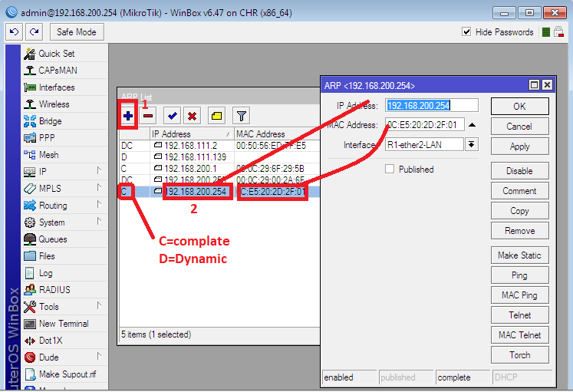
 | Pada ARP List tekan tanda “+”
 | Daftarkan Ip address yang , kemungkinan mendapat serangan ARP poisioning, Seperti Router Interface ether2LAN, Server.
 | Interface Ether2LAN, jadikan replay only | 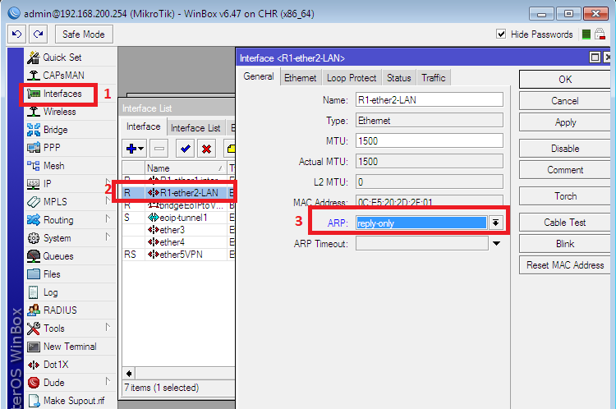
 | Untuk Membuat ARP Static pada DHCP server tambahkan ARP For Leases  IP > DHCP Server | 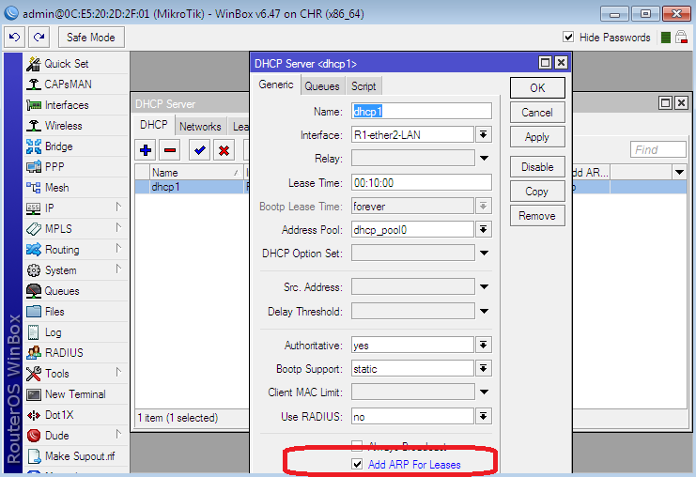

Firewall Proteksi
Mencegah Ping dari External jaringan
No | Steps | Information
 | Menggunakan terminal dapat mengetikan :  /ip firewall filter add chain=input action=drop protocol=icmp in-interface=R1Ether1Internet | 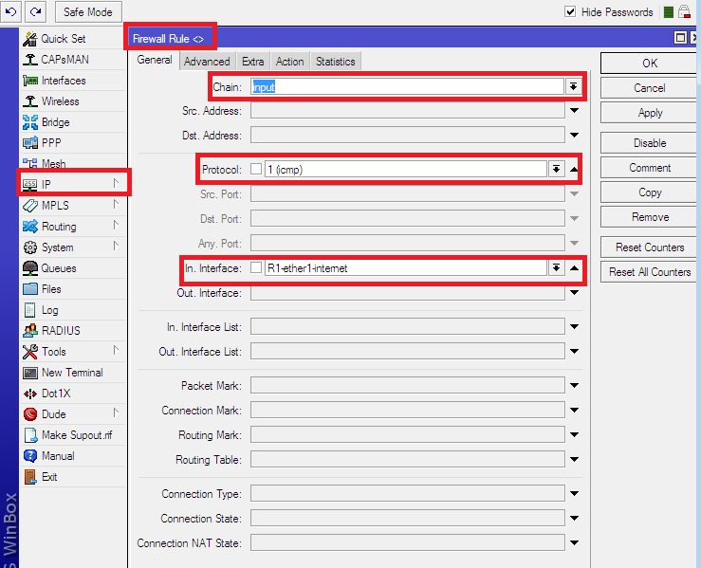
Atau menggunakan GUI winbox
IP >Firewall
Pada tab general
Chain=Input
Protocol = ICMP
In-Interfaces=R1-Ether1Internet

 | Pada tab Acction = Drop | 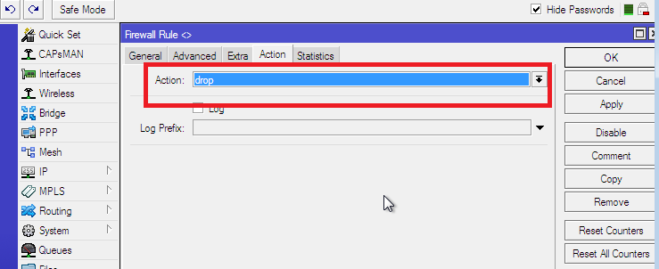
 | Test Ping dari Luar jaringan | 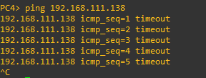

DMZ Port Forward
 | Dapat mengetikan perintah apada terminal untuk dstnat:  ip firewall nat add chain=dstnat dst-address=192.168.111.138 protocol=tcp dst-port=80 action=dst-nat to-addresses=192.168.200.1 to-ports=80  Atau Menggunakan GUI pada winbox | 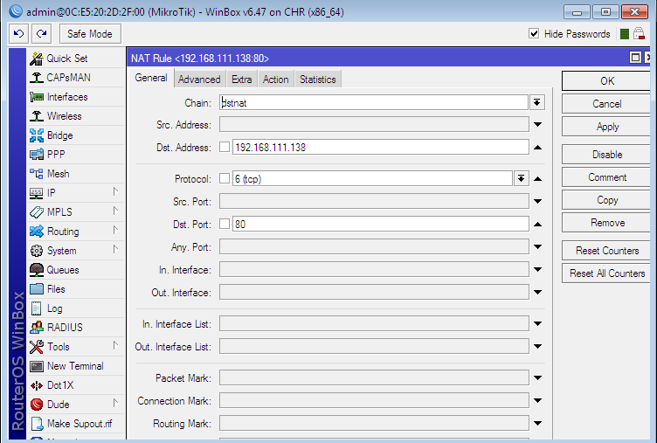
 |  | 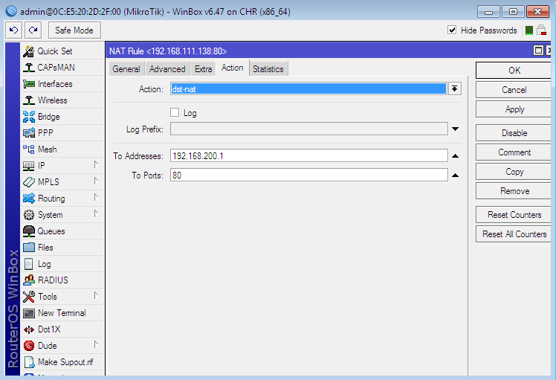
 | Dapat mengetikan perintah apada terminal untuk srcnat:  ip firewall nat add chain=srcnat src-address=192.168.200.1 out-interface=R1-ether1-internet action=src-nat to-addresses=192.168.111.138  Atau Menggunakan GUI pada winbox | 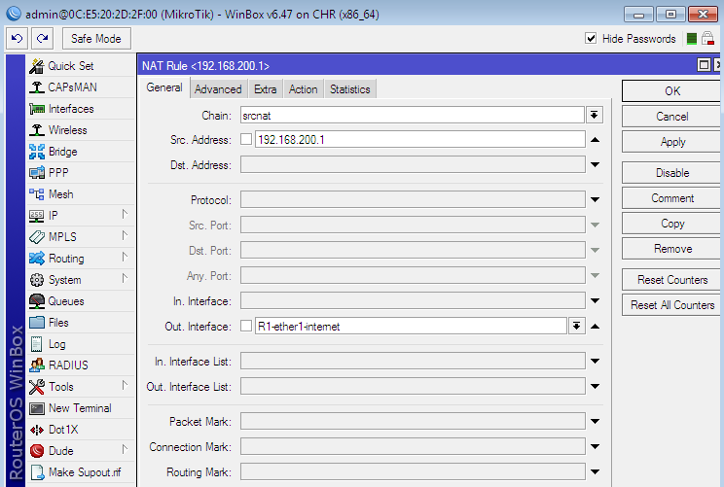
 |  | 